北京邮电大学软件学院
2018-2019学年第一学期实验报告

课程名称： 计算机网络

项目名称： 网络编程实验

项目完成人：
姓名：__白烨淞___学号：_____2016522050___

指导教师：___________李文生___________

日 期： 2018年 12 月 11 日
- 实验目的
通过本实验使学生理解套接字（Socket）编程、计算机协议提供服务的方式，并进行通信软件的设计与实现。
- 实验内容
基于套接字编程API，采用流（STREAM）模式，实现支持多客户端并发接入的服务器，并与服务器传递具有多个字段的消息。
- 实验环境
  - Windows操作系统
  - C++开发环境
- 实验步骤
  - 编写、调试基于套接字的采用流模式的客户端和服务器程序
  - 所编写的服务器可支持多客户端的接入。可采用多线程或多进程的方式实现对多客户端程序接入的支持。
  - 所编写的服务器程序能够并发地与多个客户端程序双向通信。客户端与服务器之间相互传递具有多个字段的消息，消息中包括整型数据类型、字符串数据类型的字段。
  - 服务器程序与某一客户端程序的通信不能影响服务器程序与其它客户端程序的通信。这些影响的例子包括当某一客户端程序暂停与服务器程序的通信时，服务器程序与其它客户端程序的通信应该能够正常进行。
  - 服务器程序能够检测出某一客户端程序的退出，不会出现服务器程序异常退出的现象；并且在客户端程序退出的情况下，服务器程序应回收与该客户端程序对应的资源（包括套接字资源）。
  - 选做内容：客户端程序用C/C++语言开发，服务器端程序用Java语言开发；或反之。客户端和服务器所使用的操作系统不同。
  - 填写实验报告。
- 实验结果
    - 多客户端和服务器正常通信
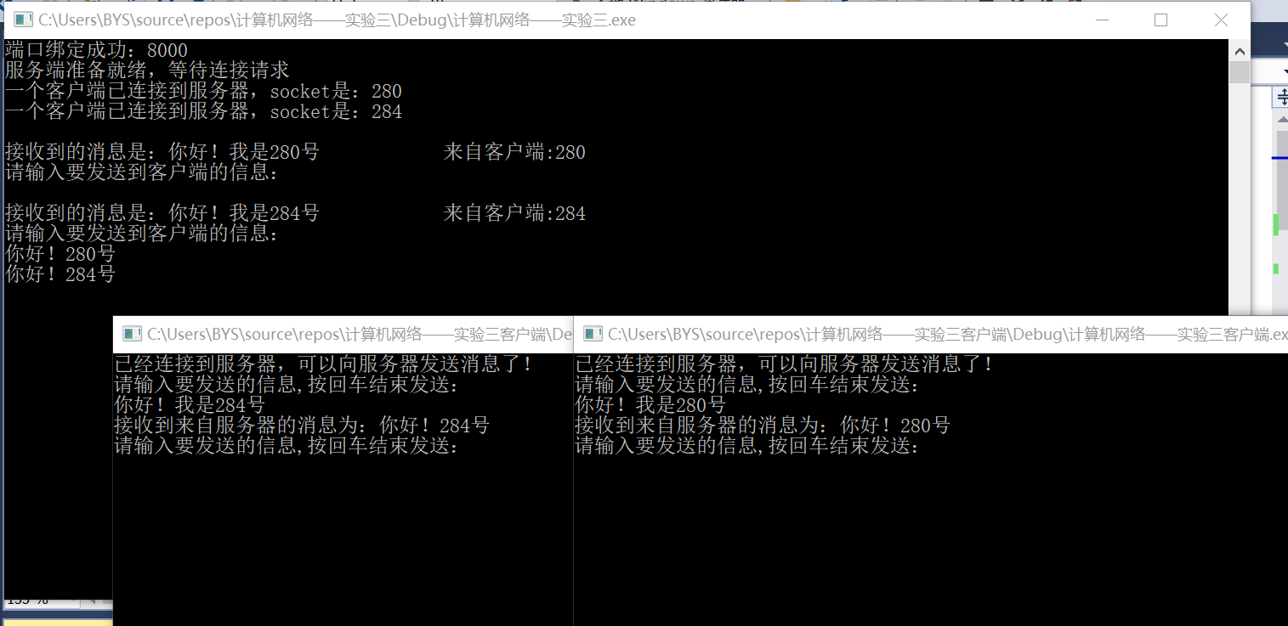
    - 当有客户端退出
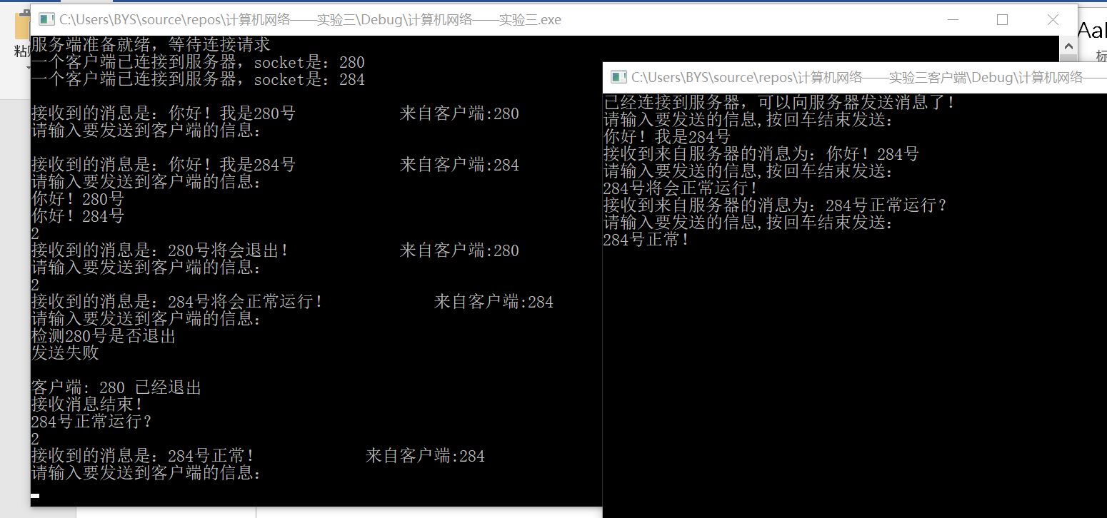
    - 数据测试
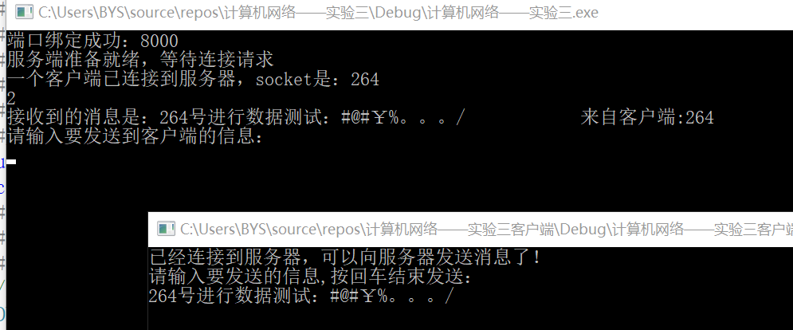

概述及心得：
本通信程序采用多线程的方式模拟多客户端与服务器进行通信，在服务器端主函数中有主函数，其中执行循环当accept到一个客户端是完成一次循环创建一个自身的线程。在互相通信中，服务器通过检测接收函数的返回值进行检测客户端是否退出并通过手动的clean函数进行内存清理
如果将C++和Java的网络编程进行比较，在编程的便捷性以及对于内存的管理上，无疑是Java更胜一筹，C++在进行socket编程之前需要进行两步初始化，并且socket相关函数的参数设置较多并且十分严格，相关资料较少，不利于编程。在内存管理方面，C++每次metset()进行内存的申请以及调用clean函数进行手动内存清理十分繁琐，而Java的内存管理则会让人省心太多。

服务器代码：

#include "pch.h"
#include <cstdio>
#include<iostream>
#include<string>
#include<WinSock2.h>
#pragma comment(lib,"ws2_32.lib")
using namespace std;
const int PORT = 8000;
#define MaxClient 10
#define MaxBufSize 1024
#define _CRT_SECURE_NO_WARINGS
//服务线程
DWORD WINAPI ServerThread(LPVOID lpParameter) {
SOCKET *ClientSocket = (SOCKET*)lpParameter;//对于线程创建一个套接字
int receByt = 0;//接受返回值
char RecvBuf[MaxBufSize];//接收信息存放
char SendBuf[MaxBufSize];
while (1) {
receByt = recv(*ClientSocket, RecvBuf, sizeof(RecvBuf), 0);//如果返回值为0则说明客户端下线
//buf[receByt]='\0';
cout << RecvBuf[0] << endl;
if (receByt > 0) {
cout << "接收到的消息是：" << RecvBuf << " 来自客户端:" << *ClientSocket << endl;
// cout<<receByt<<endl;
}
else
{
cout << "客户端: " << *ClientSocket << " 已经退出" << endl;
cout << "接收消息结束！" << endl;
break;//跳出循环
}
memset(RecvBuf, 0, sizeof(RecvBuf));//申请sizeof(RecvBuf)内存大小初始化为0
cout << "请输入要发送到客户端的信息：" << endl;
gets_s(SendBuf);//获取输入
int k = 0;
k = send(*ClientSocket, SendBuf, sizeof(SendBuf), 0);//发送
if (k < 0) {
cout << "发送失败" << endl;
}
memset(SendBuf, 0, sizeof(SendBuf));//申请发送内存
}//while
closesocket(*ClientSocket);
free(ClientSocket);//内存清理
return 0;
}

int main() {
WSAData wsd;//接口初始化
WSAStartup(MAKEWORD(2, 2), &wsd);
SOCKET ListenSocket = socket(AF_INET, SOCK_STREAM, 0);//创建套接字
SOCKADDR_IN ListenAddr;//获取本机信息
ListenAddr.sin_family = AF_INET;
ListenAddr.sin_addr.S_un.S_addr = INADDR_ANY;//表示填入本机ip
ListenAddr.sin_port = htons(PORT);
int n;
n = bind(ListenSocket, (LPSOCKADDR)&ListenAddr, sizeof(ListenAddr));//绑定
if (n == SOCKET_ERROR) {
cout << "端口绑定失败！" << endl;
return -1;
}
else {
cout << "端口绑定成功：" << PORT << endl;
}
int l = listen(ListenSocket, 20);
cout << "服务端准备就绪，等待连接请求" << endl;

while (1) {
//循环接收客户端连接请求并创建服务线程
SOCKET *ClientSocket = new SOCKET;
ClientSocket = (SOCKET*)malloc(sizeof(SOCKET));
//接收客户端连接请求
int SockAddrlen = sizeof(sockaddr);
*ClientSocket = accept(ListenSocket, 0, 0);
cout << "一个客户端已连接到服务器，socket是：" << *ClientSocket << endl;
CreateThread(NULL, 0, &ServerThread, ClientSocket, 0, NULL);//线程创建
}//while
closesocket(ListenSocket);
WSACleanup();//内存清理
return(0);
}//main

客户端代码：
// 计算机网络——实验三客户端.cpp : 此文件包含 "main" 函数。程序执行将在此处开始并结束。
//

#include "pch.h"
#include <cstdio>
#include<iostream>
#include<stdio.h>
#include<string>
#include<WinSock2.h>
#pragma comment(lib,"ws2_32.lib")
using namespace std;
const int PORT = 8000;
constexpr auto MaxBufSize = 1024;
#define _CRT_SECURE_NO_WARINGS
#define _WINSOCK_DEPRECATED_NO_WARNINGS 0
int main() {
WSADATA wsd;//socket初始化
WSAStartup(MAKEWORD(2, 2), &wsd);
SOCKET SocketClient = socket(AF_INET, SOCK_STREAM, IPPROTO_TCP);//创建套接字
SOCKADDR_IN ClientAddr;

ClientAddr.sin_family = AF_INET;
ClientAddr.sin_addr.S_un.S_addr = inet_addr("127.0.0.1");
ClientAddr.sin_port = htons(PORT);
int n = 0;
n = connect(SocketClient, (struct sockaddr*)&ClientAddr, sizeof(ClientAddr));//连接
if (n == SOCKET_ERROR) {
cout << "连接失败" << endl;
return -1;
}
cout << "已经连接到服务器，可以向服务器发送消息了！" << endl;
char info[1024], SendBuff[MaxBufSize], RecvBuff[MaxBufSize];
while (1) {
cout << "请输入要发送的信息,按回车结束发送：" << endl;
gets_s(info);
if (info[0] == '\0')
break;
strcpy_s(SendBuff, info);
memset(info, 0, sizeof(info));
int k = 0;
n = send(SocketClient, SendBuff, sizeof(SendBuff), 0);
memset(SendBuff, 0, sizeof(SendBuff));
if (k < 0) {
cout << "发送失败" << endl;
}
Sleep(500);
int n = 0;
n = recv(SocketClient, RecvBuff, sizeof(RecvBuff), 0);
if (n > 0) {
cout << "接收到来自服务器的消息为：" << RecvBuff << endl;
}
memset(RecvBuff, 0, sizeof(RecvBuff));
}
closesocket(SocketClient);
WSACleanup();//内存清理
return 0;
}

